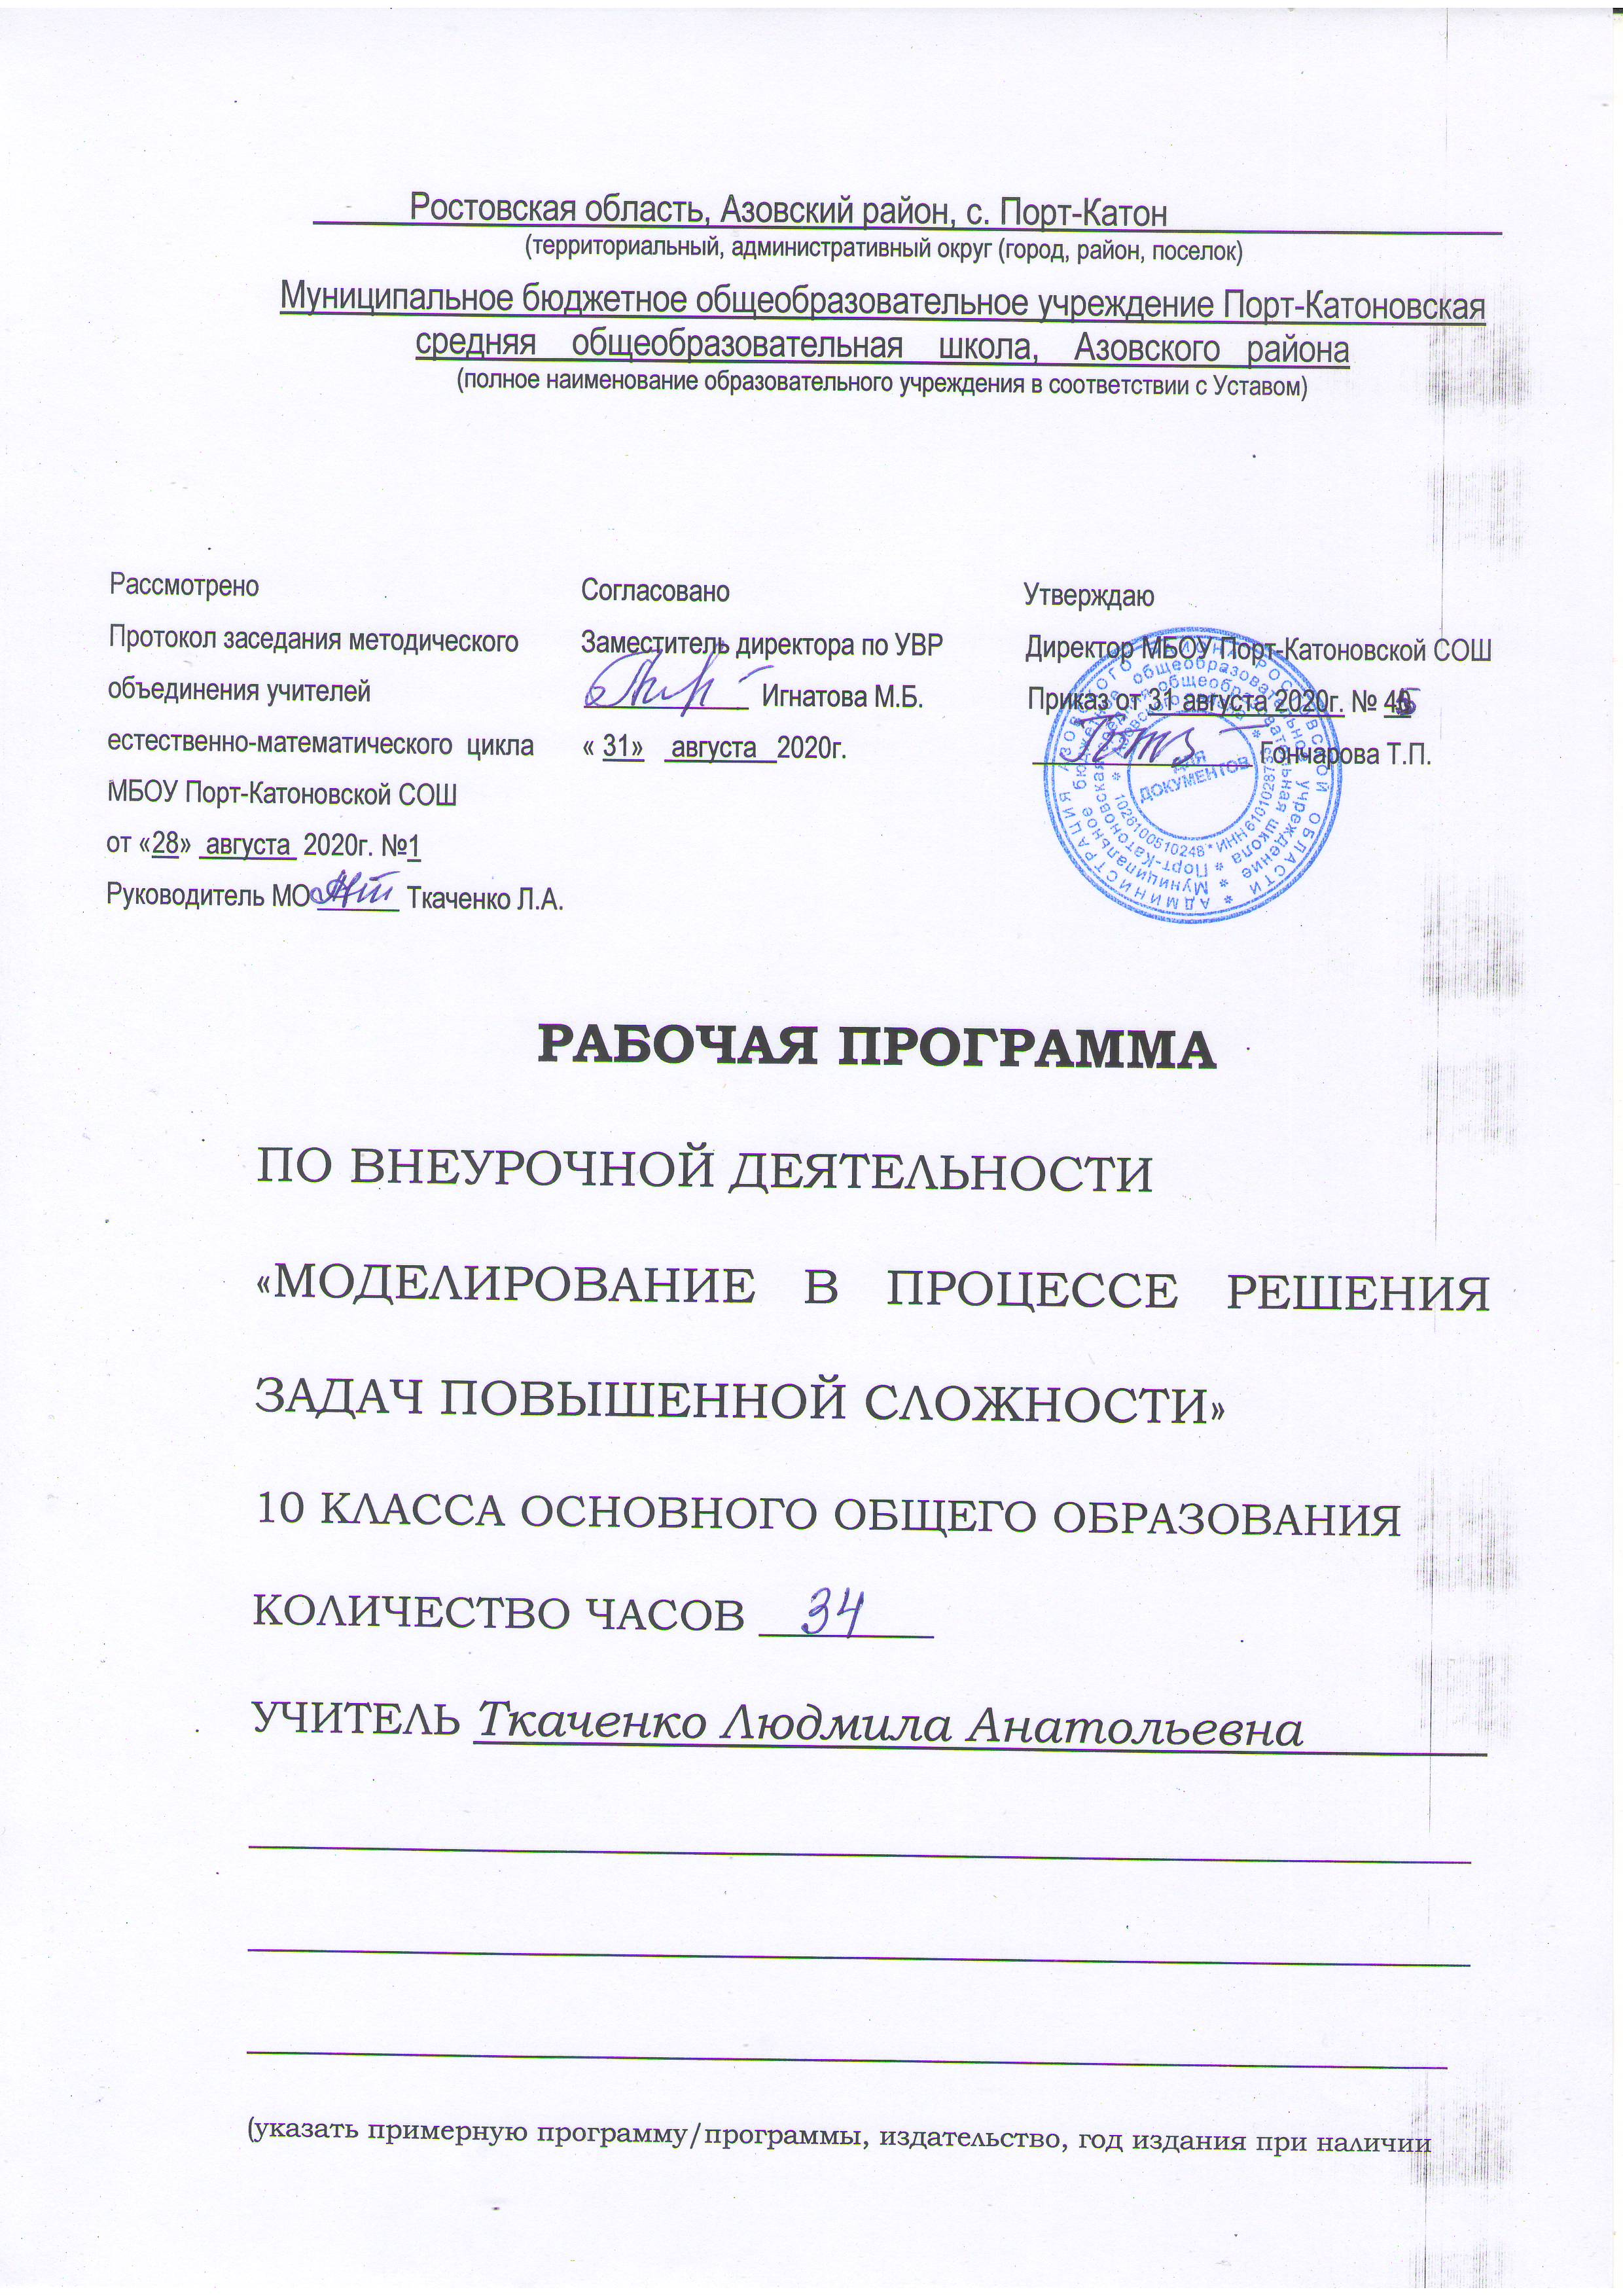

ПОЯСНИТЕЛЬНАЯ ЗАПИСКА

В системе образования уже давно существует проблема, когда говорят
о том, что студенты и молодые специалисты не умеют решать проблемы и практические задачи, которые часто возникают в профессиональной и жизненной сфере. Им мешает, прежде всего, шаблонность мышления. Это происходит благодаря традиционной системе обучения, подстегнутой в последние годы итоговой аттестацией (ЕГЭ, ГИА), готовясь к которому учащиеся под руководством учителей вынуждены отрабатывать типовые алгоритмы решения однотипных задач, доводя их до автоматизма.
Практика показала, что за счет натаскивания, алгоритмизации невозможно формирование человека мыслящего, способного действовать в ситуации неопределенности, как того требует ФГОС. Качественно новые результаты, должны быть достигнуты только в результате осознанного и осмысленного усвоения содержания, под которым понимается не столько сам учебный материал, а сколько способы его освоения.
Одним из способов снятия этой проблемы (или его минимализации) является разработка и введение метапредметных курсов, где решаются не отдельные задачи, а рассматриваются и исследуются общие способы их решения, а универсальными эти способы станут, если учащиеся усвоят эти способы настолько глубоко и осознанно, что смогут применить их в любой другой предметной области, включая ситуации реальной жизни. Кроме того, процесс поиска способов решения задач, а в особенности процесс его переноса предоставляет возможность ученику проявить и развить свои личностные качества, т.к. в этом процессе он выступает именно как субъект своей деятельности.
Таким образом, разработанная программа курса направлена на разрешение противоречий между:
- требованиями ФГОС, с одной стороны, и с другой - ЕГЭ и ГИА;
- значимостью формирования математического мышления и отношением к предмету учащихся как сложному, трудно усваиваемому, неинтересному занятию;
- необходимостью развития способностей теоретического обобщения и наличия у учащихся опыта эмпирического;
- разрыв между задачами, решаемыми в школе и практическими задачами, с которыми учащиеся сталкиваются в жизни.
Особенностью разработанной программы курса является моделирование как универсальный способ понимания и поиска способов решения любой задачи в любой области деятельности.
Цель курса: Освоение общего способа решения задач повышенной сложности с помощью моделирования как универсального способа в рамках предпрофильной подготовки учащихся.
Ключевые задачи курса:
- предметные: умение решать задачи путем нахождения общего способа на основе моделирования;
- метапредметные: освоение общих и универсальных способов решения задач: моделирование, понимание, проблематизация, исследование, и др.;
- личностные: формирование субъектной позиции ребенка по отношению к собственной деятельности в процессе решения задач.
Таким образом, метапредметный курс: «Моделирование в процессе решения задач повышенной сложности» является одним из способов реализации качественно новых требований ФГОС: предметных, метапредметных, личностных результатов.
Прогнозируемые метапредметные результаты:
- Умение применять: известные алгоритмы и методы исследования в конкретной ситуации; индуктивные и дедуктивные способы рассуждений; базовый понятийный аппарат;
- Умение видеть различные стратегии решения задач и извлекать необходимую для исследования и решения задач информацию (знания из разных областей); проводить диагностику задачи (понимать ее смысл и назначение) и аналогию задач;
- Умение анализировать взаимосвязи между задачами и связывать неизвестные задачи с данными; сводить сложные задачи к выполнению более элементарных действий;
- Умение принимать оптимальное решение и доводить до конца намеченный план решения;
- Формирование навыков оценивать: логику построения простых схем решения задач, соответствие выводов исследования, достижение учебных результатов.

Содержание учебного курса

1. Текстовые задачи
Логика и общие подходы к решению текстовых задач. Решение текстовых задач арифметическим способом и с помощью уравнений;
Основные свойства прямо и обратно пропорциональные величины. Проценты, основные типы задач на проценты.
Текстовые задачи:
- на движение (прямолинейное: встречное движение, движение в противоположных направлениях, движение вдогонку, движение с отставанием и круговое движение), движение по реке, на среднюю скорость;
- на совместную работу;
- на проценты (нахождение процентов от числа, числа по заданным процентам, какой процент одно число составляет от другого);
- на «смеси», «сплавы», концентрацию;
Основные понятия в задачах на смеси, растворы, сплавы. Термины «смесь», «чистое вещество». Понятие доли чистого вещества в смеси, понятие процентного содержания чистого вещества в смеси. Основные этапы решения задач на «смеси»: выбор неизвестных, выбор чистого вещества, переход к долям, отслеживание состояния смеси, составление уравнения, решение уравнения (или системы уравнений) запись ответа. Примеры решения задач на смеси. Примеры усложненных задач на смеси.
При решении задач этой темы уже невозможно обойтись без аппарата алгебры, эти задачи позволяют продемонстрировать, как формальные алгебраические знания применяются в реальных жизненных ситуациях.
- повышение и понижение цены товара;
- производительность труда и оплата труда, доход предприятия;
2. Проценты в бизнесе, экономике и банковском деле
Схема работы банка, схема расчета банка с вкладчиками и заемщиками; простые проценты, начисление простых процентов, изменение годовых ставок простых процентов.
Арифметическая прогрессия и геометрическая прогрессия.
Геометрическая прогрессия и сложные проценты в банковском деле.
При решении задач, связанных с банковскими расчетами необходимо подчеркнуть связь между задачами на проценты и геометрической прогрессией. Решение задач этой темы требует более прочных вычислительных навыков, чем предыдущих. Учащимся можно предложить задачи олимпиадного характера.

Тематическое планирование
Тема, содержание учебного материала | Количество часов
1.Задачи на движение | 6
2.Задачи на работу | 4
3.Проценты, задачи на проценты | 3
4. Повышение и понижение цены товара | 2
5. Производительность труда и оплата труда, доход предприятия | 2
6.Задачи на сплавы и смеси | 4
7. Арифметическая прогрессия и геометрическая прогрессия | 4
8. Проценты в бизнесе, экономике и банковском деле | 10
Итого | 35
Интернет – источники:
- Открытый банк задач ЕГЭ: http://mathege.ru
- Он-лайн тесты:
- http://uztest.ru/exam?idexam=25
- http://egeru.ru
http://reshuege.ru/
5. ФИПИ http://fipi.ru/
6. МИОО http://www.mioo.ru/ogl.php#
7. http://shpargalkaege.ru/

